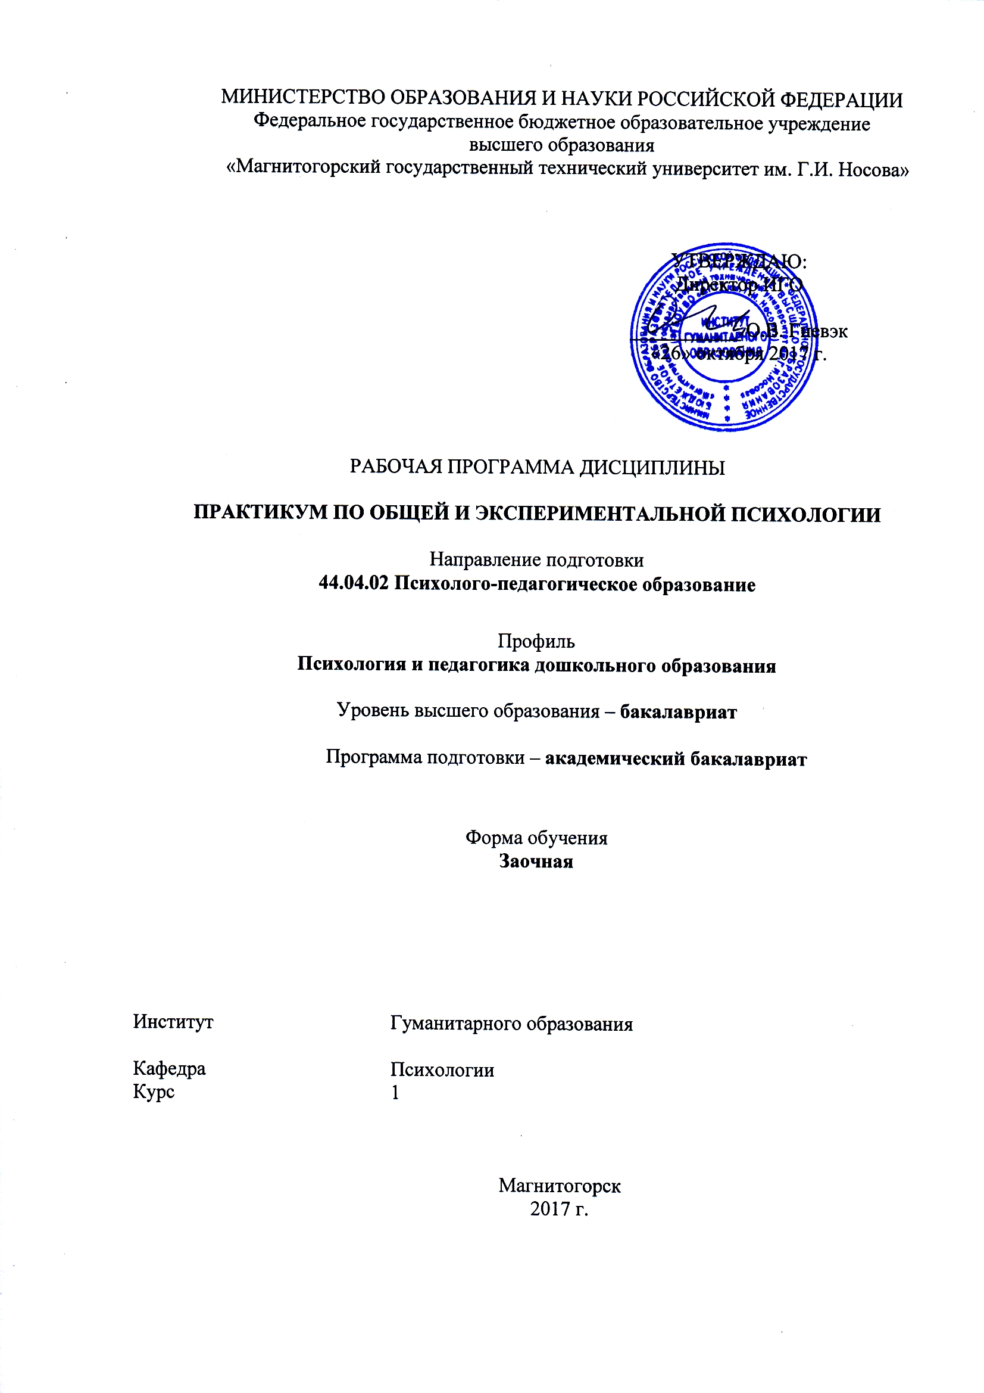

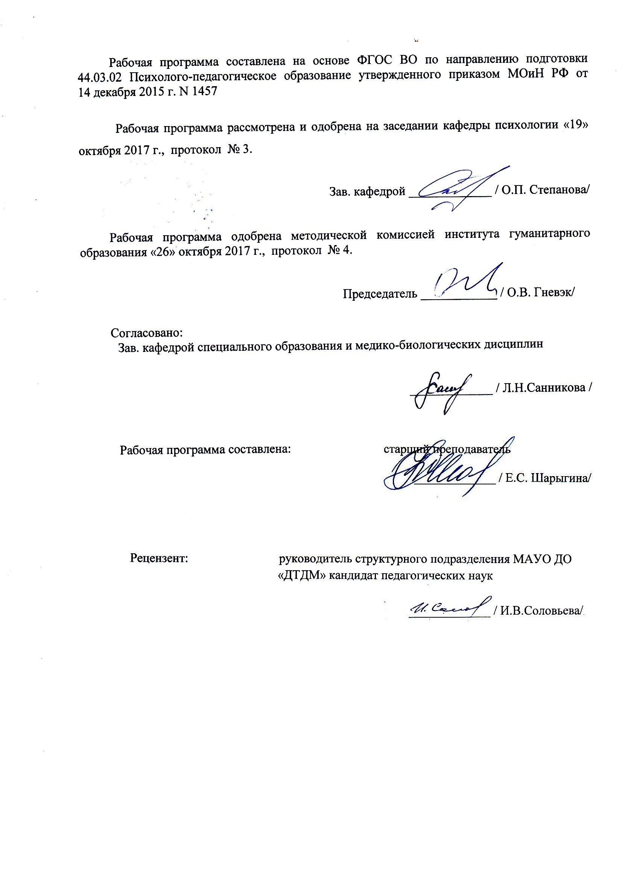
Лист регистрации изменений и дополнений
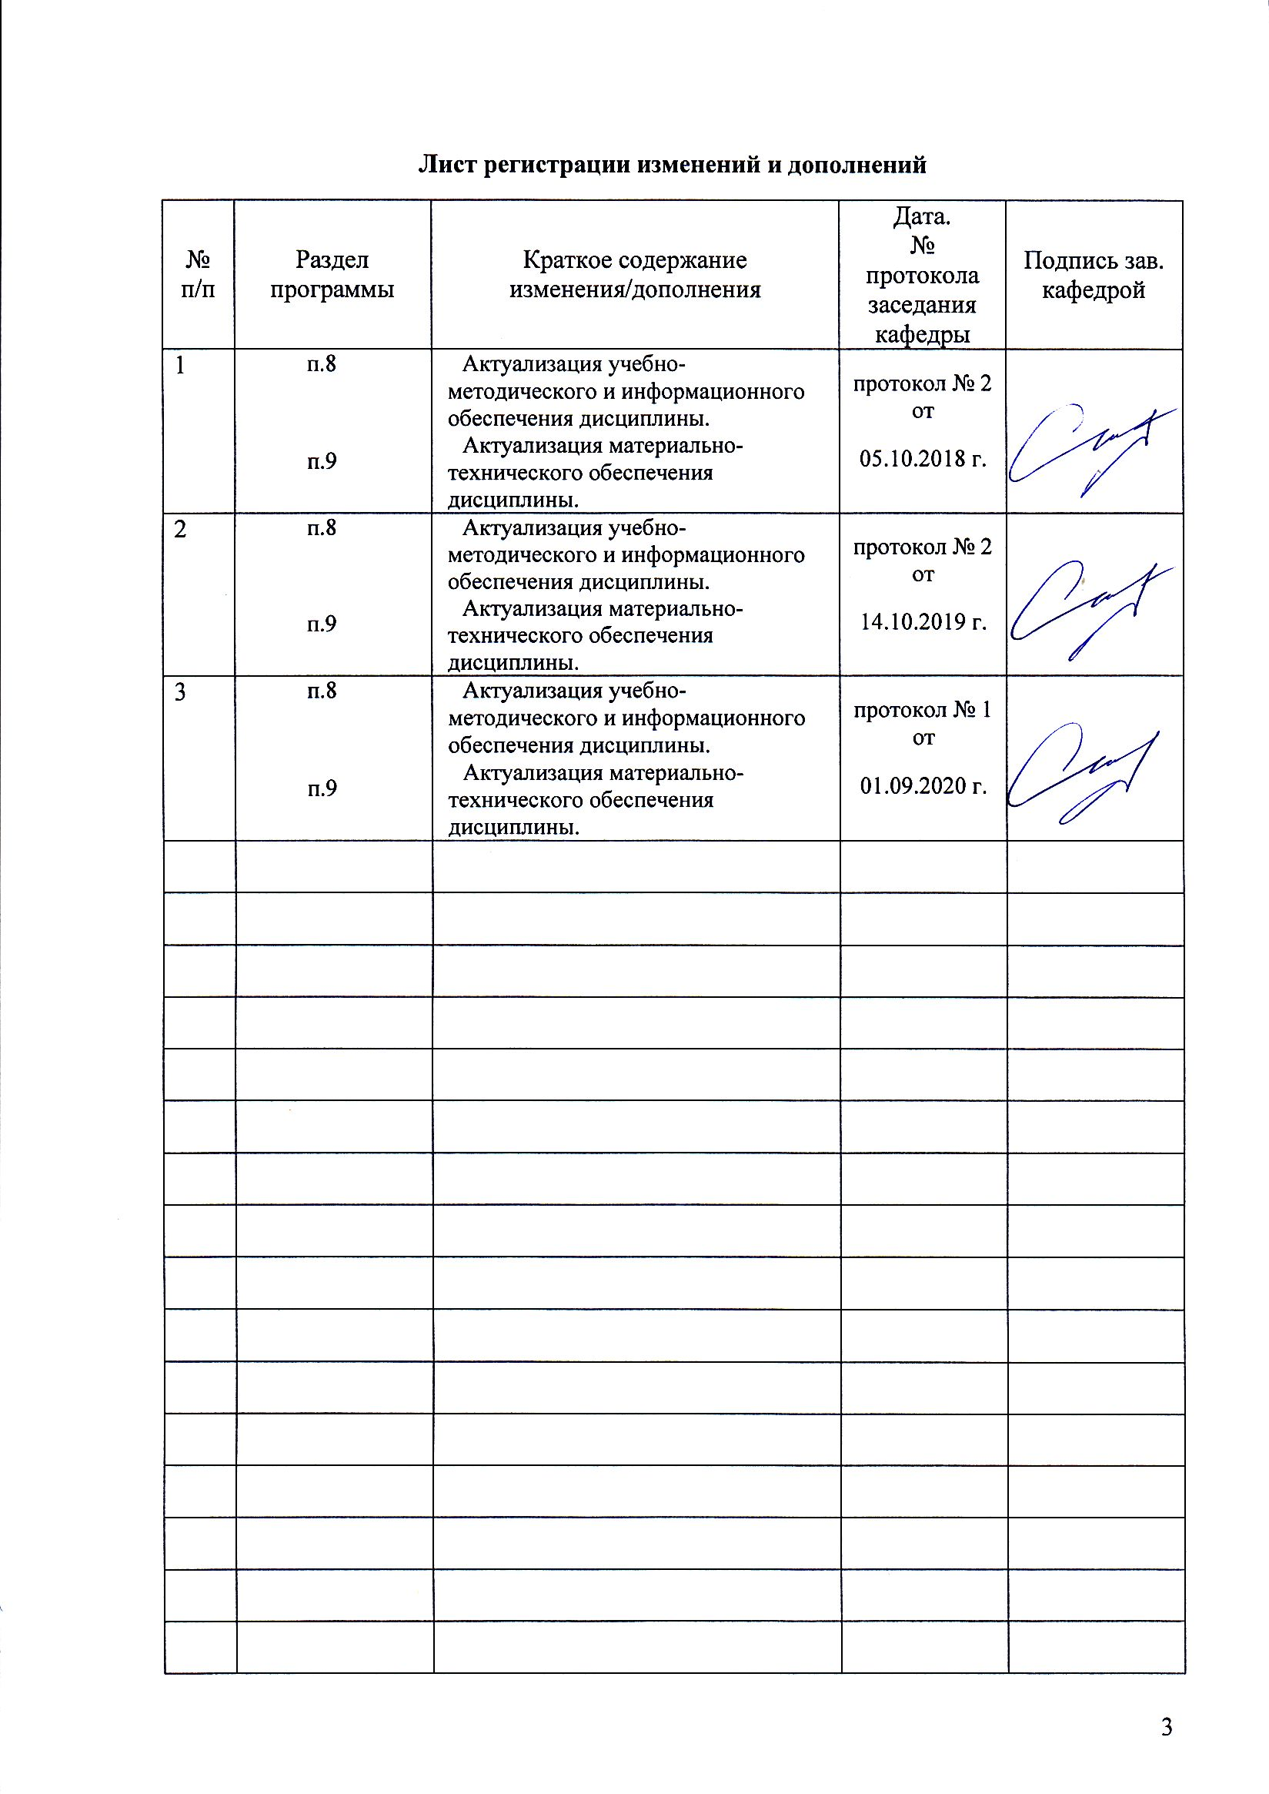

1 Цели освоения дисциплины (модуля)
Целями освоения дисциплины «Практикум по общей и экспериментальной психологии» являются: формирование готовности применять качественные и количественные методы в психологических и педагогических исследованиях; формирование способности осуществлять сбор данных об индивидуальных особенностях дошкольников, проявляющихся в образовательной деятельности и взаимодействии со взрослыми и сверстниками.

2 Место дисциплины (модуля) в структуре образовательной программы
подготовки бакалавра (магистра, специалиста)
Дисциплина «Практикум по общей и экспериментальной психологии» входит в вариативную часть блока 1 образовательной программы.
Для изучения данной учебной дисциплины необходима способность понимать и анализировать научно-практическую литературу; способность к логическому мышлению, аргументировано и ясно строить устную и письменную речь, вести полемику и дискуссии. Знания (умения, владения), полученные при изучении данной дисциплины будут необходимы для параллельного освоения дисциплин: Общая и экспериментальная психология.
Знания (умения, владения), полученные при изучении данной дисциплины будут необходимы для последующего освоения дисциплин: Методология научного исследования, Психолого-педагогическая диагностика, Продвижение научной продукции, Качественные и количественные методы в психолого-педагогических исследованиях, Возрастная психология, Практикум по научно-исследовательской работе, Информационные технологии в образовании, Методы изучения образовательного процесса в ДОО, Образовательный мониторинг в ДОО, Производственная – преддипломная практика, Подготовка к защите и защита выпускной квалификационной работы, Подготовка к сдаче и сдача государственного экзамена.

3 Компетенции обучающегося, формируемые в результате освоения
дисциплины (модуля) и планируемые результаты обучения
В результате освоения дисциплины (модуля) «Практикум по общей и экспериментальной психологии» обучающийся должен обладать следующими компетенциями:

Структурный  элемент  компетенции | Планируемые результаты обучения
ОПК-2: готовностью применять качественные и количественные методы в психологических и педагогических исследованиях
Знать | - основные качественные и количественные методы применяемых в психологических и педагогических исследованиях;  - основные определения и понятия дисциплины.
Уметь | - искать, оценивать и упорядочивать полученную научную информацию;  - выдвигать и формулировать гипотезы;  - логично и аргументировано излагать и отстаивать свою точку зрения, опираться на знания смежных наук;
Владеть | - основными математическими и статистическими методами, стандартными статистическими пакетами обработки данных;  - способами оценивания значимости и практической пригодности полученных статистических результатов;  - основными методами решения задач в области психологических и педагогических исследований;  - профессиональным языком предметной области знания;  - способами совершенствования профессиональных знаний и умений путем использования возможностей информационной среды.
ПК-5: способностью осуществлять сбор данных об индивидуальных особенностях дошкольников, проявляющихся в образовательной деятельности и взаимодействии со взрослыми и сверстниками
Знать | - основные психологические закономерности сбора данных об индивидуальных особенностях дошкольников, проявляющихся в образовательной деятельности и взаимодействии со взрослыми и сверстниками
Уметь | - применять теоретические знания сбор данных об индивидуальных особенностях дошкольников, проявляющихся в образовательной деятельности и взаимодействии со взрослыми и сверстниками
Владеть | - методами диагностики индивидуальных особенностей дошкольников

4 Структура и содержание дисциплины (модуля)
Общая трудоемкость дисциплины составляет _3__ зачетных единиц _108___ акад. часов, в том числе:
– контактная работа – __4,4___ акад. часов:
– аудиторная – __4___ акад. часов;
– внеаудиторная – __0,4___ акад. часов
– самостоятельная работа – __99,7___ акад. часов;
– подготовка к зачету – 3,9 акад. часа

Раздел/ тема  дисциплины | Курс | Аудиторная  контактная работа  (в акад. часах) |  |  | Самостоятельная работа (в акад. часах) | Вид самостоятельной  работы | Форма текущего контроля успеваемости и  промежуточной аттестации | Код и структурный  элемент  компетенции
Раздел/ тема  дисциплины | Курс | лекции | лаборат.  занятия | практич. занятия
1. Раздел Методы исследования в психологии | 1
1.1. Тема  Методы исследования в психологии | 1 | 0,5/0,5И | 0,5/0,5И |  | 25 | Самостоятельное изучение учебной и научной литературы Выполнение практических заданий | Проверка индивидуальных заданий  Тестирование | ОПК-2– зув  ПК-5 – зув
1.2. Тема Методы изучения индивидуальных различий познавательной сферы человека | 1 | 0,5/0,5И | 0,5/0,5И |  | 25 | Самостоятельное изучение учебной и научной литературы Выполнение практических заданий | Проверка индивидуальных заданий  Тестирование | ОПК-2– зув  ПК-5 – зув
1.3. Тема  Методы изучения эмоционально-волевой и мотивационной сфер человека | 1 | 0,5/0,5И | 0,5/0,5И |  | 25 | Самостоятельное изучение учебной и научной литературы Выполнение практических заданий | Проверка индивидуальных заданий  Тестирование | ОПК-2– зув  ПК-5 – зув
1.4. Тема  Методы изучения индивидуально-типологических особенностей человека | 1 | 0,5/0,5И | 0,5/0,5И |  | 24,7 | Самостоятельное изучение учебной и научной литературы Выполнение практических заданий | Проверка индивидуальных заданий  Тестирование  Контрольная работа | ОПК-2– зув  ПК-5 – зув
Итого по разделу | 1 | 2/2И | 2/2И |  | 99,7 |  | Зачет по результатам текущего контроля
Итого по курсу | 1 | 2/2И | 2/2И |  | 99,7 |  | Промежуточная аттестация (зачет)
Итого по дисциплине | 1 | 2/2И | 2/2И |  | 99,7 |  | Промежуточная аттестация (зачет)

5 Образовательные и информационные технологии
Выполнение различных видов учебной работы предполагает достижение основных образовательных целей и наиболее эффективных результатов освоения дисциплины.
Образовательные цели освоения дисциплины (модуля) по видам учебной работы:
Лекционные занятия – развитие критического мышления, закрепление навыков многомерного анализа посредством формирования элементарного базиса представлений о главных методологических принципах, теоретических положениях и систематизированных фактах дисциплины. На лекционных занятиях рассматриваются конкретные задачи научного объяснения и ознакомление с главными методологическими принципами, теоретическими положениями и систематизированными фактами для понимания методологических принципов построения структуры и процесса возрастно-психологического консультирования участников образовательного процесса в зависимости от возрастных и индивидуальных особенностей личности.
Для наиболее эффективных результатов освоения дисциплины (модуля) используются следующие образовательные технологии:
Информационно-коммуникативные технологии – технологии поиска и отбора информации, визуализация учебного материала, технологии развития критического мышления.
Активные формы обучения – подготовка письменных аналитических работ, сообщений; заполнение отчетной документации по результатам психодиагностических исследований, лекция-визуализация, проблемная лекция.
Интерактивные формы обучения – организация образовательного процесса, которая предполагает активное и нелинейное взаимодействие всех участников, достижение на этой основе личностно значимого для них образовательного результата. Наряду со специализированными технологиями такого рода принцип интерактивности прослеживается в большинстве современных образовательных технологий. Интерактивность подразумевает субъект-субъектные отношения в ходе образовательного процесса и, как следствие, формирование саморазвивающейся информационно-ресурсной среды.

6 Учебно-методическое обеспечение самостоятельной работы обучающихся
Перечень тем и заданий для самостоятельной работы

1. Раздел Методы исследования в психологии
1.1. Тема Методы исследования в психологии
1. Методы исследования в психологии.
2. Процедуры получения и описания эмпирических данных.
3. Стандартные способы представления и обработки данных и анализа результатов.
4. Планирование эмпирических исследований.
5.Процедуры получения эмпирических данных, стандартные способы предоставления и обработки данных и анализа результатов.
6.Наблюдение как общенаучный метод исследования. Наблюдение и другие описательные методы исследования (опрос, анализ процесса и продуктов деятельности, биографический методы).
7.Типы беседы. Структура беседы. Типы вопросов интервью Способы ведения психологической беседы. Невербальное общение в процессе беседы

Задания:
1. Сопоставьте классификацию эмпирических методов психологического исследования Б. Г. Ананьева с классификацией эмпирических методов В. Н. Дружинина1. Какая из этих классификаций кажется вам более обоснованной? Аргументируйте ответ.
2. Для изучения какой-либо психологической проблемы составьте три плана в соответствии с организационными методами.
Сформулируйте предположения о тех результатах, которые можно будет получить при реализации каждого из этих планов.
3.Пользуясь словарями и содержанием раздела, заполнить таблицу «Содержательная характеристика методов психологического исследования»:

Методы исследования | Определение | Виды
1. Наблюдение
2. Опрос
3. Тест
4. Эксперимент

4. Перечислите 5 основных правил тестирования.

1.2. Тема Методы изучения индивидуальных различий познавательной сферы человека
- Исследование восприятия времени и пространства, движения и направления.
- Исследование избирательности внимания.
- Изучение устойчивости внимания.
- Исследование концентрации и распределения внимания.
- Исследование переключения внимания;
- Исследование основных параметров памяти.
- Сравнительное исследование непосредственного и опосредованного запоминания отвлеченных понятий.
- Исследование преобладающего типа запоминания.
- Изучение аналитичности мышления.
- Исследование рефлексивности мышления.
- Исследование критериев мышления (классификация понятий, числовые ряды, устный счет, методика “Кубы”, методика “Компасы” и т.д.).
- Исследование индивидуальных особенностей воображения.
- Исследование творческого воображения.
- Исследование ригидности речи
- Исследование темпа устной речевой деятельности

1.3. Тема Методы изучения эмоционально-волевой и мотивационной сфер человека
- Диагностика настроения как эмоционального состояния личности. Объективные и субъективные показатели эмоциональных явлений. Шкала дифференциальных эмоций К.Изарда.
- Эмоциональная направленность (Б.И.Додонов).
- Невербальная диагностика эмоциональных состояний (А.О.Прохоров).
- Диагностика волевого потенциала личности.
- Исследование настойчивости.
- Методики изучения тревожности. Методики изучения агрессивности.
- Оценка нервно-психического напряжения, астении, сниженного настроения.
- Определение доминирующего состояния (Л. В. Куликов); методика определения психических состояний Г. Айзенка; цветовой тест М. Люшера; шкала для измерения уровня тревожности Т.А. Немчина; экспресс-диагностика уровня личностной фрустрации В.В. Бойко; шкала депрессии Э. Бека; тест отношений беременной И.В. Добрякова.
- Методики изучения мотивации достижения. Методики изучения профессиональной направленности личности.

1.4. Тема Методы изучения индивидуально-типологических особенностей человека

- Методики изучения структуры личности.
- Типологический и факторный подходы к исследованию структуры личности. Структурное описание личности в методиках MMPI, 16 PF, ПДО А.Е.Личко.
- Эмпирические Методики изучения наиболее интегральных личностных свойств.
- Методика изучения локуса контроля личности(по Дж.Роттеру).
- Эмпирическое изучение самосознания и образа -Я.
- Методики исследования уровня притязаний личности. Методики изучения самооценки личности: Q - сортировка, МИС.
- Эмпирическое исследование коммуникативных свойств личности.
- Методика Т.Лири. Шкала эмпатии А.Меграбяна, Н.Эпштейна.

7 Оценочные средства для проведения промежуточной аттестации

а) Планируемые результаты обучения и оценочные средства для проведения промежуточной аттестации:

Структурный элемент  компетенции | Планируемые результаты обучения | Оценочные средства
ОПК-2: готовностью применять качественные и количественные методы в психологических и педагогических исследованиях
Знать | - основные качественные и количественные методы применяемых в психологических и педагогических исследованиях;  - основные определения и понятия дисциплины. | Теоретические вопросы  - Теоретическая и эмпирическая формы научного познания.  - Методы научного познания.  - Классификация методов психологического исследования.  - Методические принципы построения психологического исследования.  - Этапы психологического исследования.  - Постановка проблемы и выдвижение гипотезы, виды гипотез.  - Наблюдение как метод исследования в психологии. Виды наблюдения в психологии.  - Этапы научного наблюдения.  - Эксперимент. Виды экспериментов.  - Причины искажения экспериментальных данных. Способы достижения репрезентативности выборки.  - Правила организации эксперимента: этапы экспериментального исследования.  - Квазиэксперимент. Основные отличия от эксперимента. Квазиэкспериментальные планы.  - Тесты. Сущность и особенности метода.  - Понятие и способ установления тестовых норм  - Виды тестов. Классификация тестов.  - Валидность. Типы валидности.  - Надежность. Типы надежности. Способы преодоления ненадежности.  - Корреляционный анализ. Использование процедур корреляционного анализа в психологии.  - Проективные методики. Преимущества и недостатки метода.  - Классификация проективных методик  - Беседа. Специфические отличия беседы от других психологических методов исследования
Уметь | - искать, оценивать и упорядочивать полученную научную информацию;  - выдвигать и формулировать гипотезы;  - логично и аргументировано излагать и отстаивать свою точку зрения, опираться на знания смежных наук; | Пример задания  Составление тестовой работы (не менее 15 заданий 4 видов).  Составление библиографического списка и аннотирование не менее 5 источников.  Привести не менее десяти определений понятия «наблюдение», обратившись к словарям, практикумам, учебникам по общей и экспериментальной психологии и т.д. Определения необходимо расположить логично: от общенаучных – к частным, от словарных – к авторским.  Рассмотреть вопросы: разновидности метода наблюдения, требования к проведению исследования с применением метода наблюдения, достоинства и недостатки метода и т.п.
Владеть | - основными математическими и статистическими методами, стандартными статистическими пакетами обработки данных;  - способами оценивания значимости и практической пригодности полученных статистических результатов;  - основными методами решения задач в области психологических и педагогических исследований;  - профессиональным языком предметной области знания;  - способами совершенствования профессиональных знаний и умений путем использования возможностей информационной среды. | Задания для контрольных работ:  1. Задание по теме "Методы изучения межличностных отношений"  Пользуясь предложенными методиками провести анализ либо самоанализ и составить собственную характеристику по предложенной схеме:  Схема анализа личности:  а) с помощью 1-2-х методик изучить особенности эмоционально-волевой и мотивационной сфер;  б) описать ценностные ориентации;  в) определить тип направленности личности;  г) описать собственный темперамент:  - д) описать особенности межличностных коммуникаций.
ПК-5: способностью осуществлять сбор данных об индивидуальных особенностях дошкольников, проявляющихся в образовательной деятельности и взаимодействии со взрослыми и сверстниками
Знать | - основные психологические закономерности сбора данных об индивидуальных особенностях дошкольников, проявляющихся в образовательной деятельности и взаимодействии со взрослыми и сверстниками | Теоретические вопросы  - Интервьирование, особенности организации интервью.  - Этапы организации интервью.  - Метод анкетирования. Требования к организации и проведению исследования методом анкетирования.  - Виды вопросов в анкетах. Композиция анкеты.  - Требования к формулировкам вопросов в анкете. Анализ данных полученных методом анкетирования.  - Социометрический метод исследования группы. Преимущества и недостатки метода.  - Понятие социометрический критерий. Разновидности критериев. Основные требования к формулировке социометрических критериев.  - Процедура проведения и обработки данных социометрического опроса.  - Общая характеристика метода изучения продуктов деятельности.  - Метод психологического анализа документов и его использование для исследования личности.  - Метод контент-анализа. Содержание основных этапов контент-анализа.  - Понятия классификатор, категории анализа, единицы счета, кодировочная матрица.  - Метод экспертных оценок. Этапы проведения исследования методом экспертной оценки.  - Функции мониторной группы. Причины искажения достоверности результатов экспертного оценивания.  - Применение шкалирования при экспертном оценивании. Виды шкал.  - Основные методы исследования в психоаналитическом направлении психологии.  - Экспериментальные исследования в психоанализе.  - Отличительные особенности методов исследования в психоанализе.  - Методы исследования в гуманистической психологии. Общая характеристика.  - Основные принципы исследования в гуманистической психологии.  - Методы изучения «Я-концепции» в гуманистической психологии.  - Значение методов исследования гуманистической психологии для изучения личности.  - Отличительные особенности анализа сновидений в экзистенциональной психологии.  - Факторный анализ в исследованиях Г.Айзенка, Р.Кэттелла.  - Методы исследования в бихевиористической психологии. Отличительные особенности исследований бихевиористов.  - Методы исследования в когнитивной психологии. Общая характеристика.  - Сравнительный анализ методов исследования в различных психологических школах.  - Методы исследования познавательных процессов личности.  - Методы исследования эмоционально волевой сферы личности.  - Методы исследования темпераментальных и характерологических особенностей личности.  Тестовые вопросы  1. Как называется механизм, при которых стимулы, соответствующие потребностям, ценностям личности, воспринимаются точнее и быстрее, нежели им несоответствующие.  А. Механизм индивидуальности  Б. Механизм сенсибильности  В. Механизм резонанса  Г. Механизм защиты  2. Анализ заданий по результатам, полученным в пилотажном исследовании, имеет своей целью отбор наилучших заданий для окончательной версии опросника и включает в себя:  А) определение доли ответивших правильно, дискриминантности каждого задания, индекс эффективности задания;  Б) индекс сложности задания, определение доли ответивших правильно;  В) количество обследуемых, индекс надежности;  Г) просмотр заданий, расчет, выводы;  3. Что такое факторный анализ?  А) метод снижения размерности изучаемого многомерного явления;  Б) метод использования для определения влияния факторов на показатель;  В) метод основания на относительных показателях;  Г) метод наблюдения;  4. Очевидная валидность – это…  А) оценивание по корреляции разработанного теста с другими;  Б) установление с помощью корреляции между показателями теста и некоторым критерием, характеризующим измеряемое свойство;  В) определение через подтверждение того, что задания теста отражают все аспекты изучаемой области поведения;  Г) описывание представления о тесте, сложившееся у испытуемого;
Уметь | - применять теоретические знания сбор данных об индивидуальных особенностях дошкольников, проявляющихся в образовательной деятельности и взаимодействии со взрослыми и сверстниками | Пример задания  Составьте схемы стандартизированной, полустандартизированной и свободной беседы на одну и ту же тему. Сопоставьте их между собой. Чем обусловлены отличия?  Используя рекомендуемые литературные источники, подберите и опишите пример безупречного эксперимента.  Составьте не менее 4 конкретных вопросов, которые экспериментатор должен задать испытуемому во время индивидуальной беседы при отборе для участия в эксперименте.  Сравните по внутренней и внешней валидности экспериментальные и доэкспериментальные планы.  Просмотрите три статьи из психологических журналов, в которых описаны психологические эксперименты, на основе каждого экспериментального исследования составьте его логическую модель, используя нотацию Д. Кэмпбелла.
Владеть | - методами диагностики индивидуальных особенностейх дошкольников | Задания для контрольных работ:  1. Задание по теме "Методы изучения эмоционально-волевой и мотивационной сфер человека"  Пользуясь предложенными методиками провести анализ либо самоанализ и составить собственную характеристику по предложенной схеме:  Схема анализа образа «Я»:  а) описать реальное “Я” личности;  б) описать идеальное “Я” личности;  в) сравнить реальное и идеальное “Я” личности и выделить наиболее важные пункты рассогласования;  г) описать наиболее часто используемую психологическую защиту;  д) описать типичные для личности способы саморегуляции, направленные на устранение выделенных рассогласований.  2. Задание по теме "Изучение индивидуально-типологических особенностей человека"  Пользуясь предложенными методиками провести анализ либо самоанализ и составить собственную характеристику по предложенной схеме:  Схема анализа характера:  а) определить, какие свойства проявляются у личности по отношению к труду;  б) определить, какие свойства проявляются по отношению к вещам;  в) определить, какие свойства проявляются по отношению к другим людям;  г) какие свойства проявляются по отношению к себе;  д) определить акцентуацию характера;  е) оценить выделенные свойства по их социальной значимости и степени и выраженности.  Критерии анализа волевых качеств личности:  а) целеустремленность проявляется в умении ставить ясные цели и задачи, в умении планомерно осуществлять деятельность в соответствии с поставленной целью;  б) настойчивость и упорство проявляются в умении длительно добиваться намеченной цели, в умении продолжать деятельность, несмотря на неудачи и др.сложности;  в) решительность проявляется в умении принимать решение быстро и самостоятельно;  г) выдержка и самообладание проявляются в умении сохранять ясность мысли, в умении управлять своими действиями;  д) самостоятельность и инициативность проявляются в умении самостоятельно принимать решения и в умении проявлять личный почин и новаторство.  3. Задание по теме "Методы изучения межличностных отношений"  Пользуясь предложенными методиками провести анализ либо самоанализ и составить собственную характеристику по предложенной схеме:  Схема анализа личности:  а) с помощью 1-2-х методик изучить особенности эмоционально-волевой и мотивационной сфер;  б) описать ценностные ориентации;  в) определить тип направленности личности;  г) описать собственный темперамент:  д) описать особенности межличностных коммуникаций.

б) Порядок проведения промежуточной аттестации, показатели и критерии оценивания:

Промежуточная аттестация по дисциплине включает теоретические вопросы, позволяющие оценить уровень усвоения обучающимися знаний, и практические задания, выявляющие степень сформированности умений и владений, проводится в форме зачета.
Показатели и критерии оценивания зачета:
«Зачтено»: обучающийся демонстрирует необходимый и достаточный уровень сформированности компетенций, всестороннее, систематическое и глубокое знание учебного материала, свободно выполняет практические задания, свободно оперирует знаниями, умениями, применяет их в ситуациях повышенной сложности.
«Не зачтено»: результат обучения не достигнут, т.е. студент не может показать знания на уровне воспроизведения и объяснения информации, не может показать интеллектуальные навыки решения простых задач.

8 Учебно-методическое и информационное обеспечение дисциплины (модуля)
а) Основная литература:
- Овсянникова Е. А. Общая психология [Электронный ресурс] : учебное пособие / Е. А. Овсянникова ; МГТУ. - Магнитогорск : МГТУ, 2015. - 1 электрон. опт. диск (CD-ROM). - Режим доступа: https://magtu.informsystema.ru/uploader/fileUpload?name=1432.pdf&show=dcatalogues/1/1123951/1432.pdf&view=true . - Макрообъект.
- Овсянникова Е. А. Экспериментальная психология [Электронный ресурс] : учебно-методическое пособие / Е. А. Овсянникова, Е. В. Гридина ; МГТУ. - Магнитогорск : МГТУ, 2016. - 1 электрон. опт. диск (CD-ROM). - Режим доступа: https://magtu.informsystema.ru/uploader/fileUpload?name=2546.pdf&show=dcatalogues/1/1130348/2546.pdf&view=true. - Макрообъект.

б) Дополнительная литература:
- Кашуба И. В. Курс лекций и практических занятий по дисциплине "Психология и педагогика" [Электронный ресурс] : учебное пособие / И. В. Кашуба ; МГТУ. - Магнитогорск : МГТУ, 2016. - 1 электрон. опт. диск (CD-ROM). - Режим доступа: https://magtu.informsystema.ru/uploader/fileUpload?name=2651.pdf&show=dcatalogues/1/1131157/2651.pdf&view=true
- Никандров В. В. Психология [Электронный ресурс] : учебник / В. В. Никандров. - М. : Проспект : КноРус, 2009. - 1 электрон. опт. диск (CD-ROM). - (Информационные технологии в образовании). - Режим доступа: https://magtu.informsystema.ru/uploader/fileUpload?name=219.pdf&show=dcatalogues/1/1053526/219.pdf&view=true . - Макрообъект.

в) Методические указания:
- Самостоятельная работа студентов вуза : практикум / составители: Т. Г. Неретина, Н. Р. Уразаева, Е. М. Разумова, Т. Ф. Орехова ; Магнитогорский гос. технический ун-т им. Г. И. Носова. - Магнитогорск : МГТУ им. Г. И. Носова, 2019. - 1 CD-ROM. - Загл. с титул. экрана. - URL: https://magtu.informsystema.ru/uploader/fileUpload?name=3816.pdf&show=dcatalogues/1/1530261/3816.pdf&view=true

г) Программное обеспечение и Интернет-ресурсы:
Наименование ПО | № договора | Срок действия лицензии
MS Windows 7 | Д-1227 от 08.10.2018  Д-757-17 от 27.06.2017 | 11.10.2021  27.07.2018
MS Office 2007 | № 135 от 17.09.2007 | бессрочно
FAR Manager | свободно распространяемое ПО | бессрочно
7Zip | свободно распространяемое | бессрочно

Интернет-ресурсы:
 | Название курса | Ссылка
 | Электронная база периодических изданий East View Information Services, ООО «ИВИС» | https://dlib.eastview.com/
 | Национальная информационно-аналитическая система – Российский индекс научного цитирования (РИНЦ) | URL: https://elibrary.ru/project_risc.asp
 | Поисковая система Академия Google (Google Scholar) | URL: https://scholar.google.ru/
 | Информационная система - Единое окно доступа к информационным ресурсам | URL: http://window.edu.ru/

9 Материально-техническое обеспечение дисциплины (модуля)
Центр дистанционных образовательных технологий | Мультимедийные средства хранения, передачи и представления информации.  Комплекс тестовых заданий для проведения промежуточных и рубежных контролей.  Персональные компьютеры с пакетом MS Office, выходом в Интернет и с доступом в электронную информационно-образовательную среду университета.  Оборудование для проведения он-лайн занятий:  Настольный спикерфон PlantronocsCalistro 620  Документ камера AverMediaAverVisionU15, Epson  Графический планшет WacomIntuosPTH  Веб-камера Logitech HD Pro C920 Lod-960-000769  Система настольная акустическая GeniusSW-S2/1 200RMS  Видеокамера купольная PraxisPP-2010L 4-9  Аудиосистема с петличным радиомикрофоном ArthurFortyU-960B  Система интерактивная SmartBoard480 (экран+проектор)  Поворотная веб-камера с потолочным подвесомLogitechBCC950 loG-960-000867  Комплект для передачи сигнала  Пульт управления презентацией LogitechWirelessPresenterR400  Стереогарнитура (микрофон с шумоподавлением)  Источник бесперебойного питания POWERCOMIMD-1500AP
Помещения для самостоятельной работы обучающихся | Персональные компьютеры с пакетом MS Office, выходом в Интернет и с доступом в электронную информационно-образовательную среду университета
Помещение для хранения и профилактического обслуживания учебного оборудования | Шкафы для хранения учебно-методической документации, учебного оборудования и учебно-наглядных пособий.

